

**实践实习管理操作手册**

|  |  |
| --- | --- |
| 网络与信息中心 | 联合制作 |
| 教务处 |

目录

1 阅读指南 3

1.1 编写目的 3

1.2 手册构成 3

1.3 使用对象 3

2 电脑端访问说明 4

2.1 从“网上办事大厅”进入“实习实践管理” 4

2.2 实习实践管理功能进入 5

2.3 计划分组 6

2.4 分组任务管理 6

2.4.1实习日程安排 7

2.4.2 实习签到表 8

3 技术支持 9

3.1 电话报障 9

3.2 移动报障 9

# 阅读指南

## 编写目的

本系统是针对东南大学本科生实习实践管理的全过程一体化管理系统，集成了实习实践管理、实习实践报名管理等功能模块。本操作手册作为管理员使用时的速查手册用。

## 手册构成

本手册提供了本科生项目类型设置、实践基地管理、实践课程管理、批次管理、实习大纲上传、计划管理、分组管理、分组任务管理、实习工作量分配，实习工作量认定等功能的使用方法。

## 使用对象

导师

# 电脑端访问说明

电脑端操作环境说明见下：

|  |
| --- |
| **推荐浏览器** |
| 360极速浏览器、360安全浏览器、谷歌浏览器 |

## 从“网上办事大厅”进入“实习实践管理”

浏览器输入<http://ehall.seu.edu.cn>按提示输入账号密码，点击【学生服务】登录按钮进入网上办事大厅主界面。如图2-1-1所示。

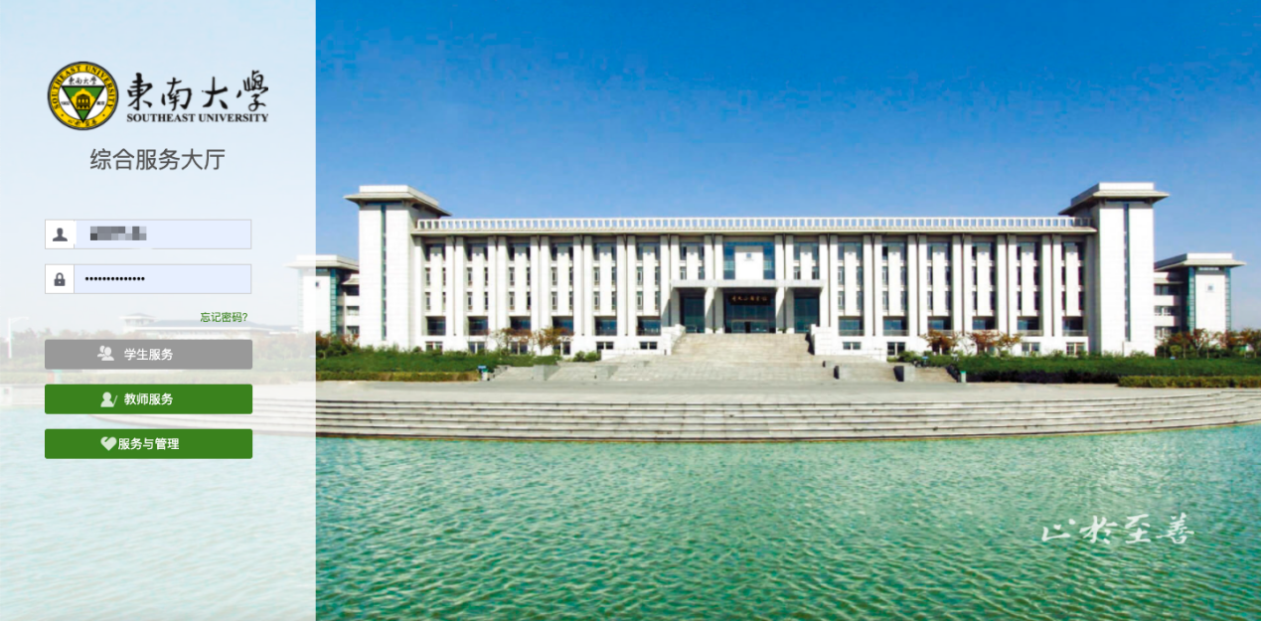

图2-1-1

登录之后，系统主页面如图2-1-2所示，依次点击“可用应用→教务处→实践中心→实习实践管理”，或点击页面上方的搜索框可以直接搜索需要使用的功能。

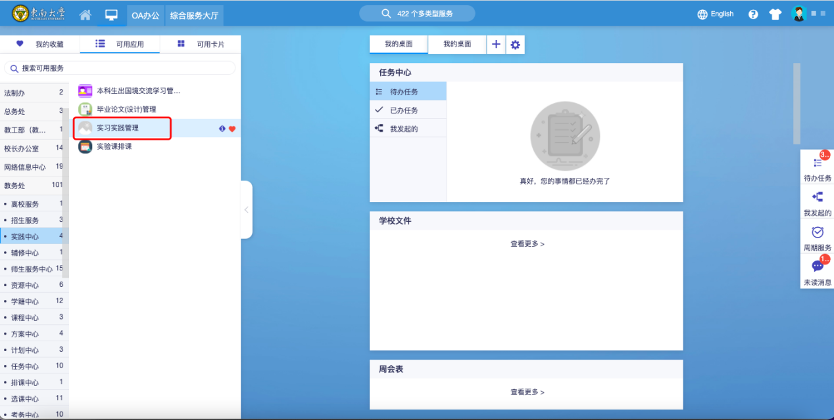

图2-1-2

## 实习实践管理功能进入

初次使用该功能会弹出提示界面，点击“进入服务”按钮即可，勾选“下次不再提示”则下次使用时可跳过该界面直接进入功能。主页面如图2-2-1所示，共分为基础设置、项目管理、审核管理三大块。

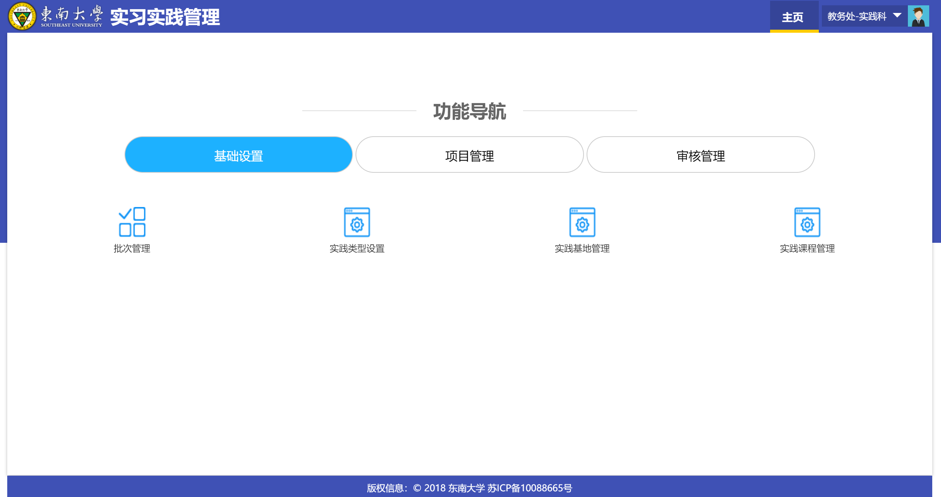

图2-2-1

## 计划分组

功能页面如图2-3-1所示，左侧列表为计划，右侧为待分组和已分组的信息。点击选中一项“已通过”的计划之后，点击“手动分组”按钮即可设置分组信息，如图2-3-2所示。

注：

1. 已经发布的分组不能撤销。
2. 当项目类型选择为“项目实习”时需要维护项目信息，填写项目导师及课题名称。
3. 当项目类型选择为“分散实习整建制”时需要维护基地信息
4. 实习学生信息中，可以导入学生，在导入实习信息。

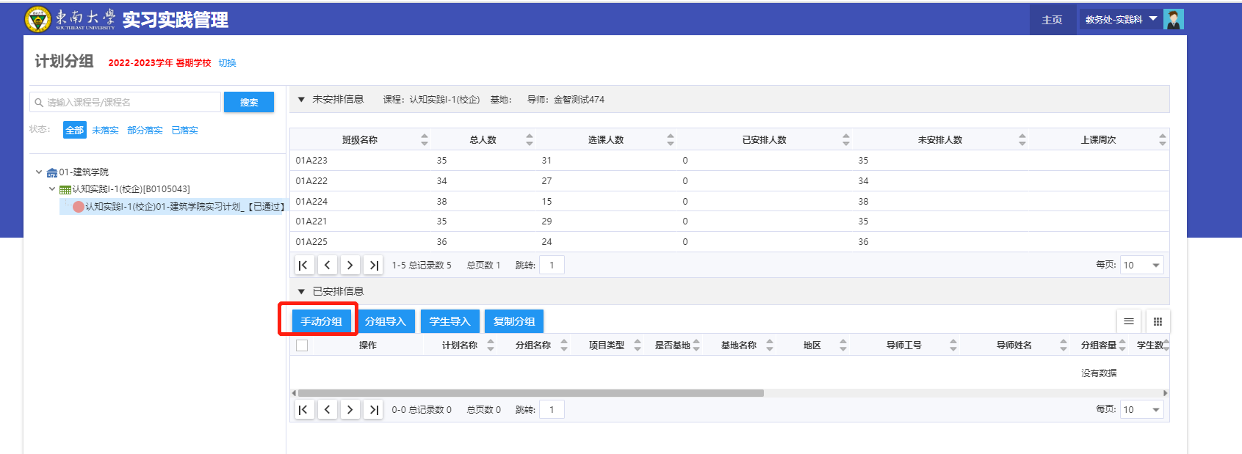

图2-3-1

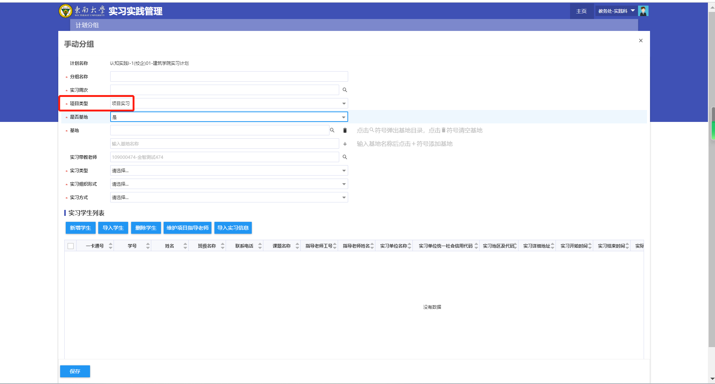

图2-3-1

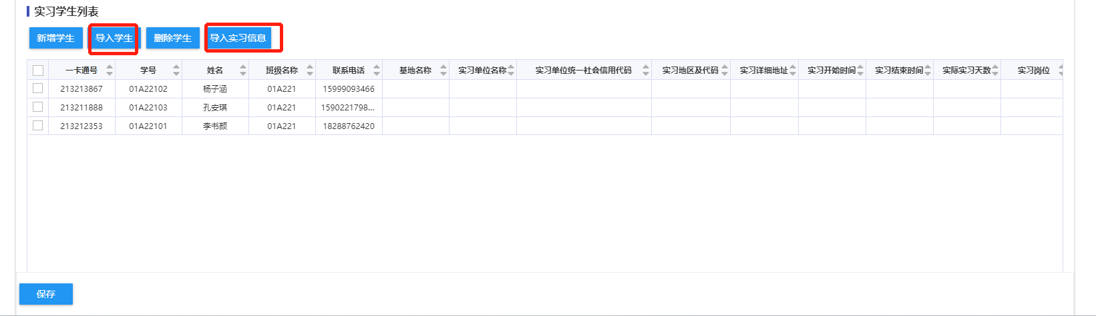

## 分组任务管理

主要是设置每个分组的日程安排等信息，功能页面如图2-4-1所示，勾选分组后点击“发布”按钮可以将该分组信息包括实习日常安排发布出去，学生方可查看。

注：

① 此处的发布只影响学生是否可查看小组的安排信息，发布之后不可取消，但还可以对日程安排进行编辑或更新。

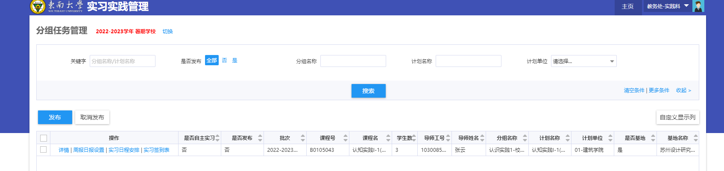

图2-4-1

### **2.4.1实习日程安排**

点击“实习日程安排”按钮可为分组设置每天或每周的程常安排，点击“新增”按钮可以增加一条日程安排信息，如图2-4-2所示。

注：

① 日期范围可以灵活选择具体哪天到哪天。

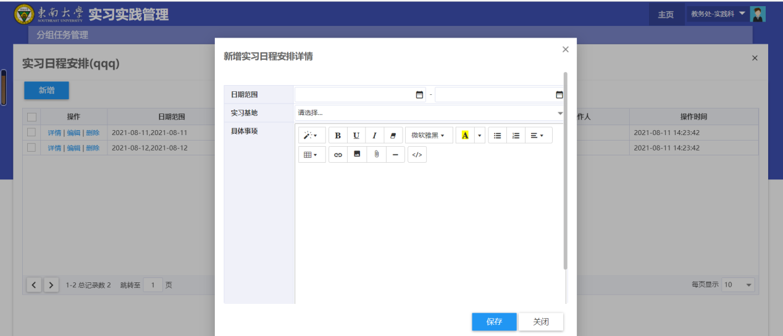

图2-4-2

### **2.4.2 实习签到表**

如图2-4-1所示位置，点击“实习签到表”。进入实习签到表查看与打印如图2-4-3。

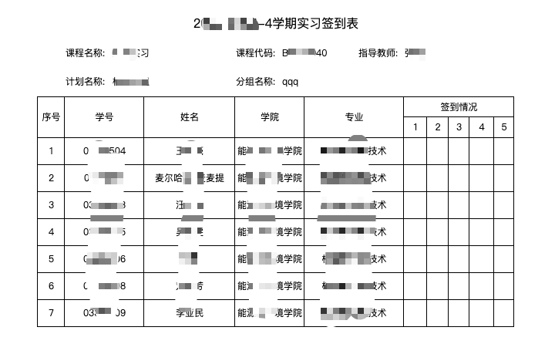

图2-4-3

# 技术支持

## 电话报障

如有技术问题，请拨打83790808-2

## 移动报障

1. 访问“东大信息化APP”—“日常必备”—“网络报修”在线反馈故障，操作入口见下图标红区域；

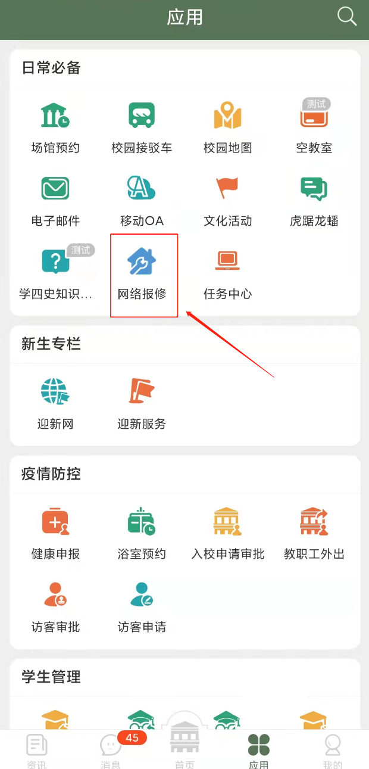

（2）登录“东大信息化”微信服务号——>网络报修——>故障申报，在线反馈故障，操作入口见下图标红区域。

